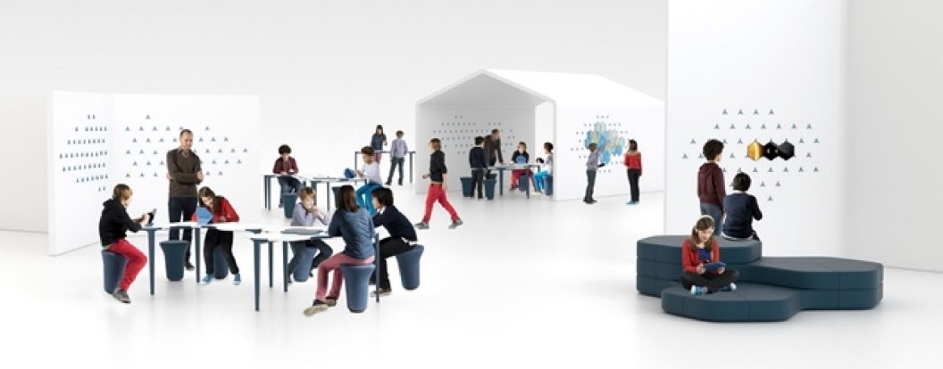

Votre mission :

*Inventer l’école de demain.*



Sommaire

**1 Rappel du contexte :** 3

**A-** **La communauté de commune :** 3

**B-** **Le SNTS (Service Numérique et Technologique Scolaire)** 5

**C-** **Organigramme** 6

**D-** **Bilan de l’existant** 7

**2 Vos missions du premier semestre :** Assurer le support utilisateur 8

**A-** **Créer une charte informatique à destination de tous les enseignants et élèves (cf. Carine et Carmo2).** 8

**B-** **Mise en place des bonnes pratiques RGPD – CNIL** 8

**C-** **Organisation de la maintenance préventive** 10

**D-** **Organisation de la maintenance curative** 10

**E-** **Refonte du câblage des différents sites** 10

**F-** **Mise à jour matérielle du Parc** 11

**G-** **Mise à jour logicielle du parc** 12

**H-** **Mise en place des outils de maintenance** 12

**I-** **Mise en place des outils pour le FabLab sous linux** 12

**K- Plans globaux des écoles :** 14

**1 Rappel du contexte :**

1. **La communauté de commune :**

Etablissement public de coopération intercommunale regroupant plusieurs communes d'un seul tenant et sans enclave. Elle a pour objet d'associer des communes au sein d'un espace de solidarité, en vue de l'élaboration d'un projet commun de développement et d'aménagement de l'espace.

La communauté de communes du Castillonais a été créée en 2013 et regroupe les communes de Gardegan et Toutirac, Saint Michel de Montaigne, Saint Magne de Castillon, Mouliets et Villemartin, Montcaret, Vélines, Sainte Terre, Pessac sur Dordogne, Pujols, Juliac, Gensac et Castillon-la-Bataille, douze communes de Gironde à l’Est de Libourne.

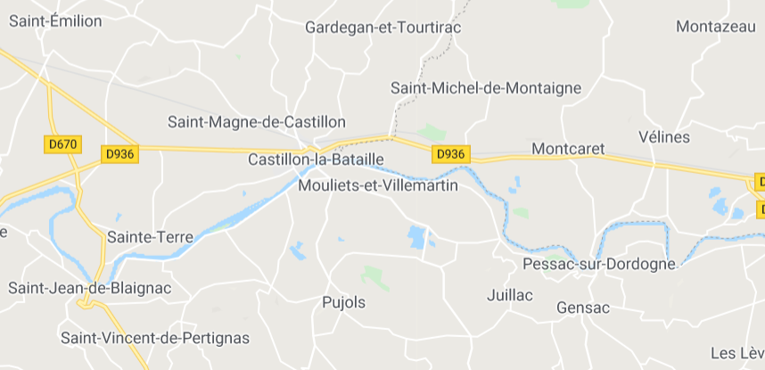

Depuis sa création, la communauté de commune a permis de mutualiser un certain nombre de services (espaces verts, voirie, éclairage public et éducation) et de faire ainsi des économies d’échelle.

D’un point de vue organisationnel, le territoire éducatif a vu la mise en place de regroupements scolaires, il y a donc sept sites pour certains regroupés :

* Castillon la bataille, Mouliets et Villemartin, Saint Magne de Castillon : école Jules Ferry (20 classes)
* Pessac sur Dordogne, Juliac, Gensac : école Simone Veil (17Classes)
* Pujols : école Robert Badinter (13 classes)
* Vélines Montcaret : école Robert Debré (15 classes)
* Gardegan et Tourtirac : école Louis Pasteur (15 classes)
* Sainte Terre : école Emile Zola (16 classes)
* Saint Michel de Montaigne : école Louise Michel (15 classes)

En 2014, un marché public d’équipements informatiques et de services a été passé avec la société PS1 qui a équipé les écoles des douze communes (sept sites) en postes de travail fixes (306) et portables (111) ainsi que de sept serveurs Microsoft Windows 2012 pour un coût d’environ 300 000€. La société ITTECK, au travers d’un contrat d’infogérance, assure la maintenance et l’assistance du parc pour un coût annuel de 200 000€ soit en moyenne 2800 interventions par an.

Il apparait aujourd’hui que ce coût de maintien en condition opérationnelle est plus important que le coût de mise en place d’un service interne par la communauté de communes.

Il a donc été décidé de mettre en place un service centralisé dédié au numérique scolaire pour les douze communes. Quatre agents vont être recrutés et vont devoir mettre en place les nouvelles orientations informatiques au travers du SNTS.

1. **Le SNTS (Service Numérique et Technologique Scolaire)**

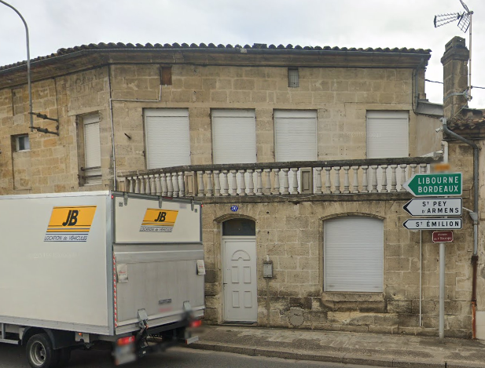

Installé dans des locaux communaux disponibles, équipés et pré-câblés (électricité, téléphonie et câblage informatique cat6), situés au 30 Avenue de l’Europe (anciennement Avenue Camille Maumey) à Castillon la Bataille, sur une surface de 330m².

Ce service entièrement dévolu au support informatique des écoles de la communauté de communes sera composé de 4 agents. Un agent de catégorie B (team-leader) supervisera l’équipe des trois agents techniciens informatiques (Bac+2) dont un en formation en contrat d’apprentissage au CESI de Bordeaux (formation GMSI). Ils seront donc chargés de la maintenance matérielle et logicielle des équipements et de l’assistance utilisateurs. Dans un premier temps, c’est la société ITTECK qui continuera la gestion des serveurs jusqu’à la fin du contrat actuellement en cours (six mois).

A l’issue de ces six mois, c’est l’équipe du SNTS qui prendra le relais pour assurer la gestion de premier niveau des serveurs avec possibilité de faire appel à un prestataire extérieur pour le niveau 2 durant les six mois suivants. Enfin, vous devrez être force de proposition pour permettre une évolution du système d’information de l’infrastructure serveur et de la gestion d’un Helpdesk.

1. **Organigramme**
2. **Bilan de l’existant**

Le parc informatique actuel révèle une très forte hétérogénéité des équipements. Voici un tableau qui permet de résumer l’inventaire du parc informatique :

|  |  |  |  |  |
| --- | --- | --- | --- | --- |
|  | MS Windows 7 pro | MS Windows 8 pro | MS Windows 8.1 pro | MS Windows 10 Pro |
| PC type 1 de 2014 | 105 + 7 (directions) |  |  |  |
| PC type 1 de 2016 |  | 105 +7(Bibliothèque) |  |  |
| PC type 1 de 2018 |  |  | 82 (fonds de classes CM2 CM1 CE2) |  |
| Portable 1 de 2014 | 53 (enseignants) |  |  |  |
| Portable 2 de 2016 |  | 58 (enseignants) |  |  |
| Portable 3 de 2019 |  |  |  | 14 (mobilité sorties scolaires) |

Sur chacune des écoles vous trouverez un réseau Ethernet catégorie 5 avec un cœur de réseau où sont installés deux switch Cisco 2950 48 ports 10/100 et une Box Bouygues Télécoms ADSL. Toutes les classes disposent d’une connexion Ethernet. Les classes de CE2, CM1 et CM2 sont quant à elles dotées d’une seconde prise. Dans chaque école a été installé une salle informatique équipée de trente PC fixes avec claviers souris casques- micro et écrans 17 pouces.

Les quatorze postes (deux valises de sept postes) de mobilité pour les sorties scolaires sont à disposition sur réservation au SNTS.

Pour toutes informations complémentaires, vous pouvez vous adresser au Directeur Général des Services.

**2 Vos missions du premier semestre :** Assurer le support utilisateur

**A- Créer une charte informatique à destination de tous les enseignants et élèves (cf. Carine et Carmo2).**

Vous devez créer une charte informatique régissant les bons usages et bonnes pratiques liés à l’utilisation de l’outil informatique en milieu scolaire.

Le référent TICE de la circonscription locale de l’académie de Bordeaux vous précise qu’il faut intégrer à votre réflexion les principales informations contenues dans les documents suivants :

Carmo2 : <https://cache.media.eduscol.education.fr/file/Numerique/16/9/CARMO_Version_2_603169.pdf>

Carine :  
<https://cache.media.eduscol.education.fr/file/s2i2e/25/5/CARINE_version-appel-a-commentaires_2015_493255.pdf>

**B- Mise en place des bonnes pratiques RGPD – CNIL**

Dans le cadre de la création de ce nouveau service informatique mutualisé SNTS, vous devez constituer un dossier RGPD. Cette base documentaire constituera un référentiel de connaissances pour votre service SNTS afin de faire respecter les bonnes pratiques et la réglementation en vigueur dans votre réseau éducatif.

 Vous devez :

1. Faire une note de synthèse générale sur la réglementation RGPD.

Faire une présentation de cette réglementation adaptée à votre regroupement scolaire avec :

* Le Règlement Général sur la Protection des Données dans les établissements scolaires.
* L’identification et les tâches du responsable des traitements des données personnelles de votre regroupement scolaire.
* L’identification et les missions du DPD (DPO) de ce regroupement scolaire.

Le référent TICE de la circonscription locale de l’académie de Bordeaux vous indique que vous trouverez des sources d’informations sur le site de la CNIL, du ministère de l’éducation nationale, de l’opérateur public “Réseau Canopé” et dans le rapport suivant :

<https://cache.media.education.gouv.fr/file/2018/69/2/IGEN-IGAENR-Rapport-2018-016-Donnees-numeriques-caractere-personnel-education-nationale-def_986692.pdf>

**C- Organisation de la maintenance préventive**

Vous allez devoir mettre en place un plan de maintenance préventive des équipements et logiciels afin de limiter les pannes et garantir un fonctionnement optimal du système. Ce plan de maintenance devra prendre en compte l’activité des établissements et les périodes de vacances scolaires. Il peut être réalisé sous forme d’un tableau des actions de maintenances préventives journalières, hebdomadaires, mensuelles, trimestrielles et annuelles voir sur les périodes de vacances scolaires.

* Ce que tu fais le matin :
  + Passer dans les salles informatiques voir si tout est propre, rien ne sonne etc,
  + Veille technologique,
* Ce que tu fais une fois dans la semaine,
  + Reunion planification, changement équipements,
* Ce que tu fais une fois par mois :
  + Mises à jour et redémarrage serveurs

**D- Organisation de la maintenance curative**

Afin de suivre au mieux les interventions, construisez un classeur qui vous permettra de gérer les fiches d’interventions afin d’identifier la localisation, le matériel et/ou le logiciel en cause, l’utilisateur, la date et l’heure, les délais et la résolution du problème.

Profitez de cet instant pour vous intéresser au concept « ITIL » Gestion des incidents afin de produire un logigramme des interventions en fonction de la criticité des pannes (3 niveaux).

**E- Refonte du câblage des différents sites**

Tous les sites disposent actuellement d’un câblage Ethernet de catégorie 5.

Afin d’améliorer les pratiques, concevez le nouveau plan de câblage (choisissez la topologie la plus adaptée) ou de réseau hertzien afin de permettre l’accès dans de bonnes conditions au réseau local et à internet. Les sites sont actuellement connectés au travers d’une box ADSL SFR avec un débit moyen à 10 Mbs par site. Vous pourrez présenter une maquette de votre réseau (outil Cisco Packet Tracer).

Comme vous allez le découvrir un peu plus loin, la notion de mobilité sera à prendre en compte. Mettez en place un plan d’adressage IP que vous transmettrez à la société ITTECK pour qu’ils puissent l’intégrer au serveur DHCP du domaine. Le directeur des Services Techniques de Castillon vous suggère de vous intéresser au logiciel en ligne FieldWire.

* Mpls ou VPN site à site
* Baie dans salle réseau du batiment,
* Petites baies dans les salles informatiques ou communes aux salles
* Fibre entre petites baies et baie principale + rocade avec STP (si possible)
* Cat 6 ou 7 entre les petites baies et les prises.
* Penser PoE si Wifi / caméras ou autre,
* Penser si possible mutualisation téléphone / PC (le pc qui se branche directement sur le téléphone).
* QoS

**F- Mise à jour matérielle du Parc**

Depuis maintenant plus de six ans, nos écoles élémentaires sont équipées d'un système d'information qui répondait jusqu'alors aux différents besoins exprimés par les enseignants et l'éducation nationale. Face au développement du tout numérique, de nouveaux besoins et de nouveaux enjeux émergent depuis plusieurs mois. C'est ainsi que depuis le mois de mai, s’est engagée une réflexion entre l'inspection académique, les directions de l'éducation des communes et la Direction Générale des Services. Il apparaît clairement aujourd'hui qu’une infrastructure telle que celle mise en place sur nos écoles n'est plus adéquate bien que fonctionnelle.

La volonté exprimée étant de faire entrer l'outil informatique dans toutes les classes de cours au même titre qu'un tableau, manuels scolaires et autres supports pédagogiques tout en conservant les pratiques actuelles.

En quelques années le numérique a envahi nos espaces de travail, de vie et nos foyers. Ainsi, par exemple, dans les pays les plus développés d'Asie, les élèves n'ont plus de manuels scolaires papiers. Ces derniers ont été entièrement dématérialisés. Plus proche, le département des Pyrénées Atlantique a doté l'ensemble des élèves de lecteurs MP3 pour accentuer la pratique des langues vivantes.

Il apparaît donc la nécessité de faire un pas de plus en ce sens en faisant entrer la salle de cours dans l'ère du numérique.

L’inventaire de l’existant montre une certaine hétérogénéité et un vieillissement du parc. Le Directeur Général des Services vous demande d’installer la dernière version de Microsoft Windows ainsi que tous les outils bureautiques nécessaires à l’apprentissage de l’informatique et d’Internet (B2I). Le parc doit être en adéquation avec les logiciels qui y sont installés :

|  |
| --- |
| Navigateur Internet Explorer |
| Navigateur Firefox |
| Navigateur Chrome |
| Suite bureautique Libre Office |
| Acrobat Reader |
| Flash Player |
| VLC Média Player |
| Google Earth |
| Audacity |
| Primath (installation locale) |
| Etiquettes (élection parents d’élèves) |
| Ressources TICE Cycle 2 Cycle 3 |
| ESET Nod32 |

* Wifi
* Utilisation de tablette
* Création de Master : WDS, MDT, SCCM.
* Gestion des applicatifs et inventaire (Versions, déploiement, etc) GLPI : OCS inventory.
* Portail intranet, support, logiciels, apps

**G- Mise à jour logicielle du parc**

Pour un fonctionnement optimal des systèmes, il est vital de s’assurer que l’ensemble « système d’exploitation et logiciels » soit à jour avec une attention particulière envers les systèmes de sécurité. Faites des procédures d’installation et de mise à jour des systèmes d’exploitation et des logiciels.

* Mise à jour serveur le 3e mardi du mois à 2h et redémarrage a 3h.
* Serveur WSUS avec inventaire des MAJ PC
* Gestion des applicatifs et inventaire (Versions, déploiement, etc) GLPI : OCS inventory.

**H- Mise en place des outils de maintenance**

Créez votre boite à outils (matériels, logiciels, procédures…) afin d’optimiser votre travail et vous simplifier la vie. Décrivez les outils que vous souhaitez mettre en place et expliquez en quoi ils vont augmenter les performances du service.

* Outil de ticketing et satisfaction utilisateur
* Classeur incident
* Outil supervision
* Procédure de demande,
* Procédure d’incident,
* Processus d’escalade,
* Catégorisation des incidents et des demandes par groupe et par degré d’urgence.
  1. **Mise en place des outils pour le FabLab sous linux**

Les enseignants aimeraient pouvoir concevoir des objets 3D imprimables pour leur FabLab sous Linux. Choisissez un logiciel adéquat ainsi qu’un logiciel de programmation robotique accessible à des enfants de moins de 11 ans.

* Octo Print
* Scratch
* Amazon avait fait une formation pour les kids,
* CodeCombat,
* Minecraft Education <https://education.minecraft.net/>

**J- Qualité de service**

**Politique, Qualité, Sécurité, et Environnement de la Communauté de communes du Castillonais**

Depuis sa création, la Communauté de Communes du Castillonais est entrée dans la démarche qualité avec une certification ISO 9001 et 14001 pour ses activités. Ces normes sont un support pour mettre en place un système de management de la qualité et de l’environnement qui repose sur le pilotage régulier des activités et leur amélioration continue.

Cette démarche porte sur l'ensemble des métiers et des missions de la Communauté de Communes, avec :

* L’offre de services aux usagers dans toute sa diversité : accueil des enfants, apprentissage de la natation, propreté de l’espace public, amélioration de l’habitat, transports.
* Les projets menés pour préparer l’avenir : développement de l’offre sportive, schéma déploiement de la petite enfance, Plan Local d’Urbanisme Intercommunal.
* Les travaux (bâtiments et infrastructures) pour construire et aménager durablement le territoire : rénovation des routes, construction d’une zone d’activités, d’une cuisine centrale, d’un pôle aquatique, d’une plateforme bois.

Les services publics communautaires du Castillonais s’organisent collectivement à travers trois objectifs : la proximité, l’efficience et la lisibilité.

Ils s’engagent à :

* Prendre en compte les attentes des usagers et des partenaires
* Diminuer les risques liés à la santé et à la sécurité du personnel
* Diminuer son impact environnemental
* Communiquer sur les résultats
* Faire respecter la réglementation
* Analyser périodiquement les forces et faiblesses de son organisation interne ainsi que les risques et opportunités externes dans une perspective d’amélioration continue.

Le nouveau service numérique centralisé dédié au numérique scolaire pour les douze communes doit s’inscrire dans cette démarche qualité et répondre à ces engagements et objectifs.

Votre DGS vous demande d’initier une démarche qualité de service au sein du SNTS conforme aux objectifs et aux engagements communs de la communauté de communes. Il veut que vous lui proposiez une méthodologie de travail pour votre service support.

Il vous rappelle par ailleurs que vous reprenez l’infogérance d’ITTECK sur la partie parc informatique des écoles pendant les six premiers mois.

Pour des raisons de cohérence et de coordination, la qualité de votre service support doit être au minimum égale à la qualité de service support d’ITTECK.

Enfin, il vous conseille de vous renseigner sur la notion de “Centre de services” de la version 2 d’ITIL afin d’alimenter votre réflexion.

Satisfaction utilisateur etc.

Système management des données,

Green IT

# K- Plans globaux des écoles :

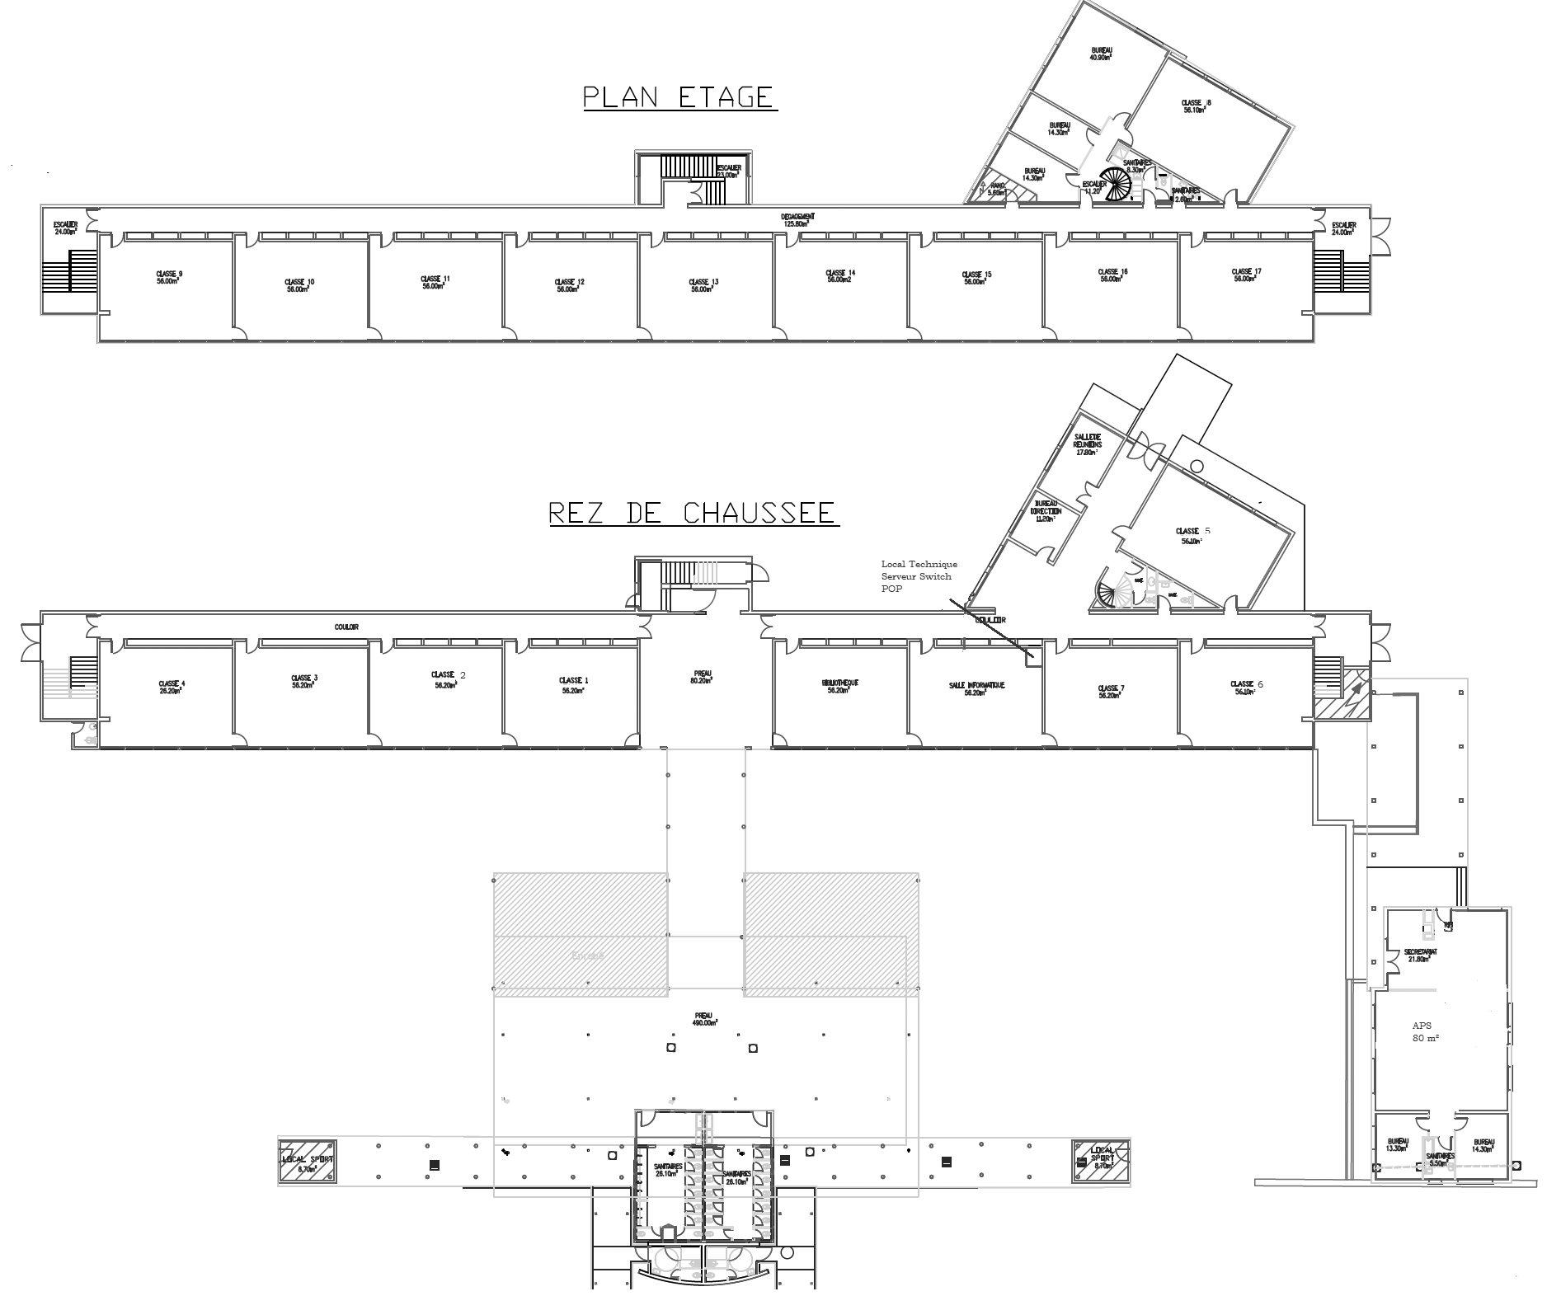

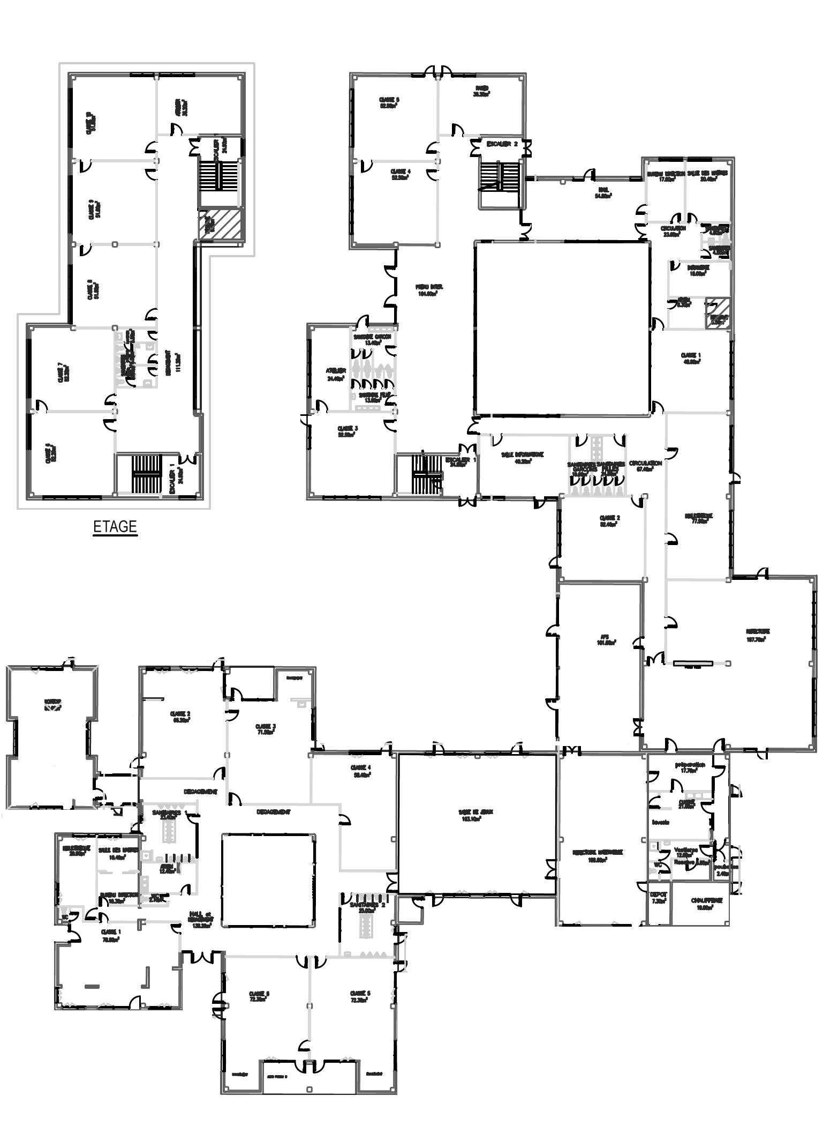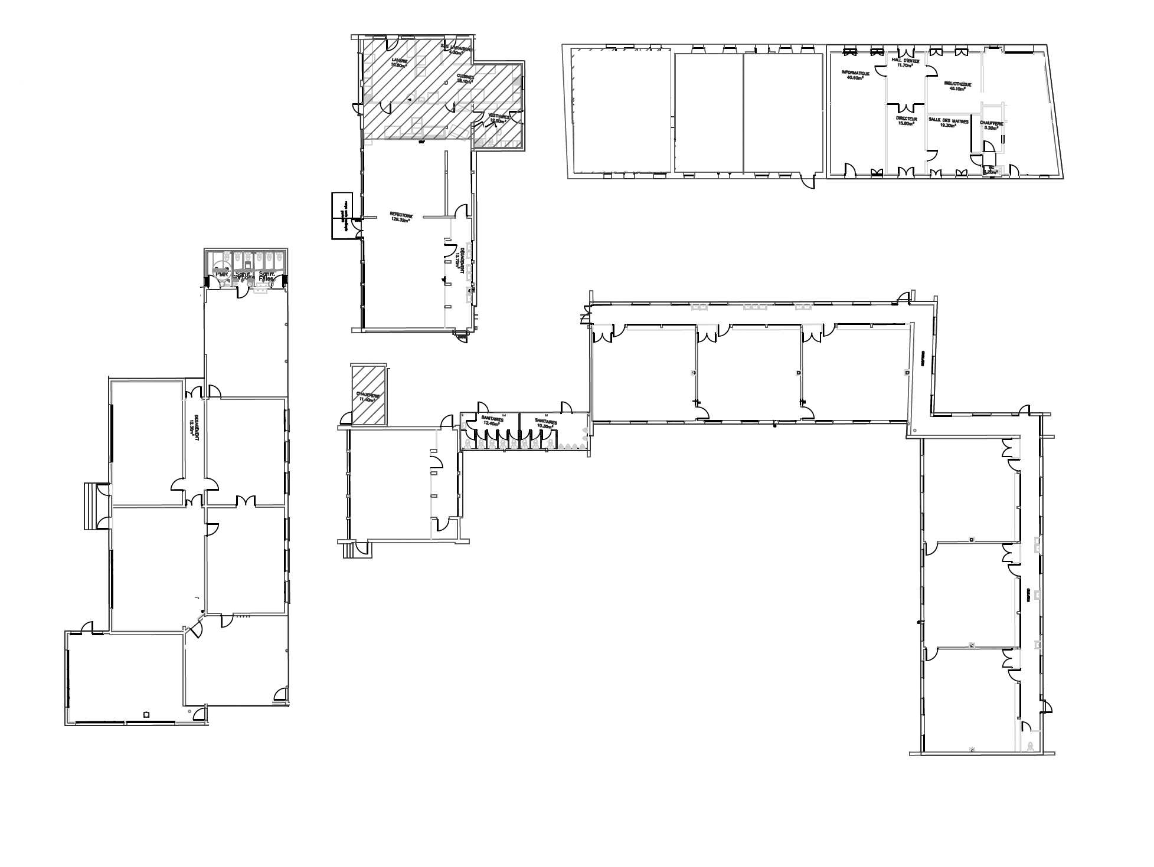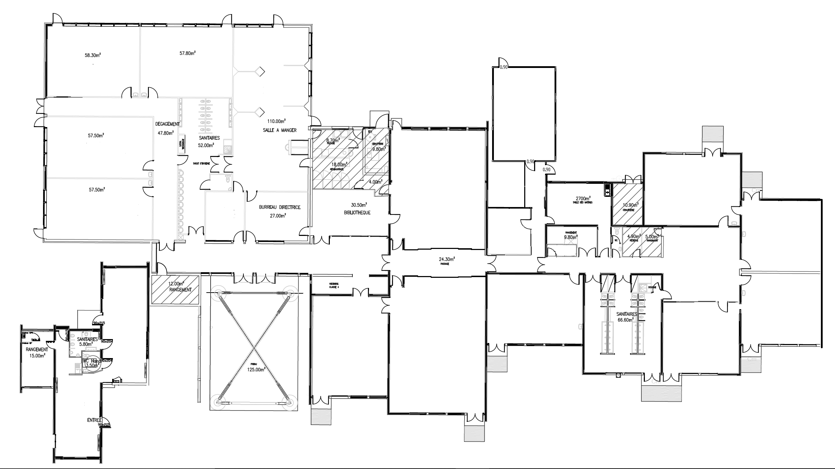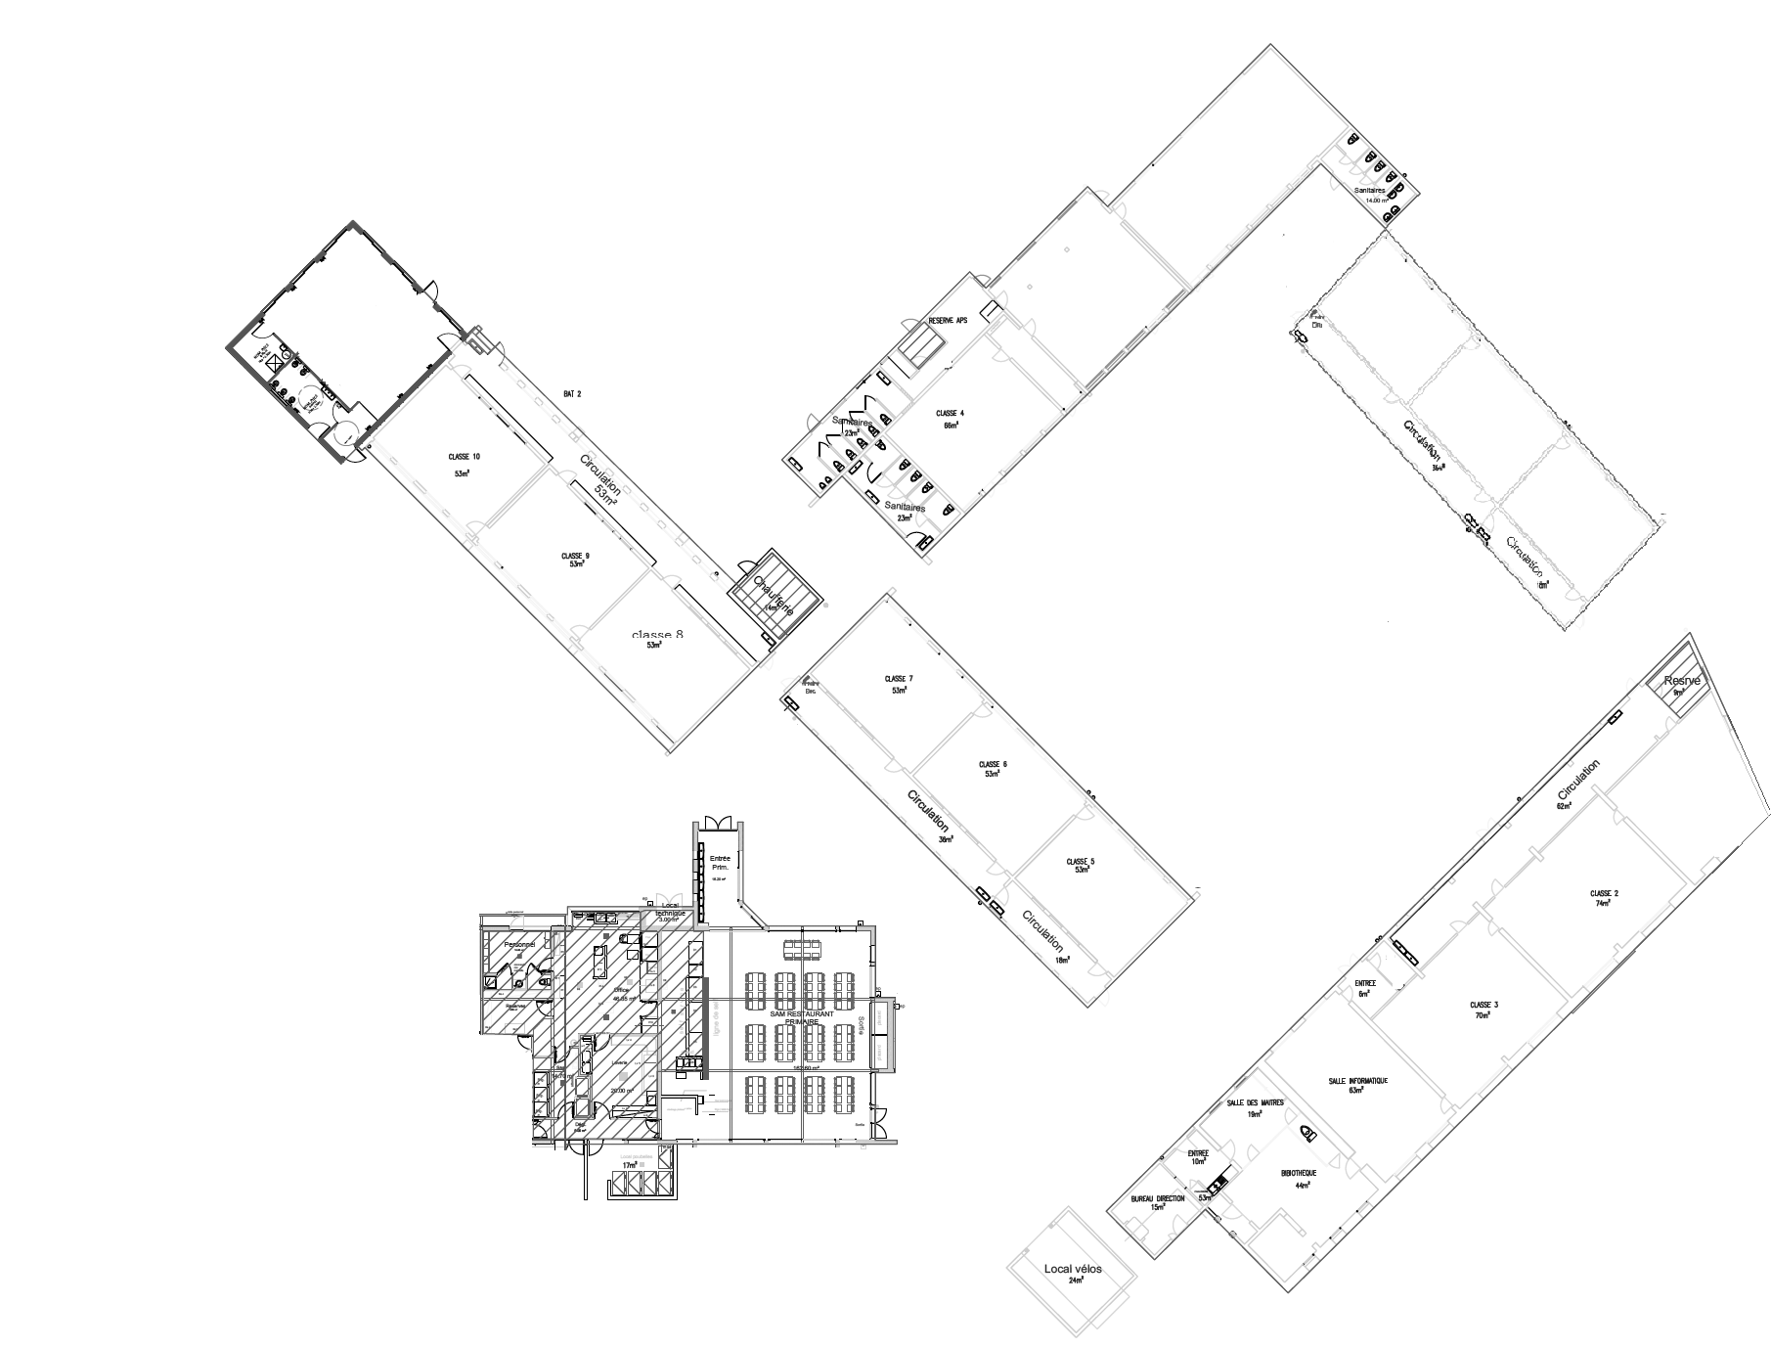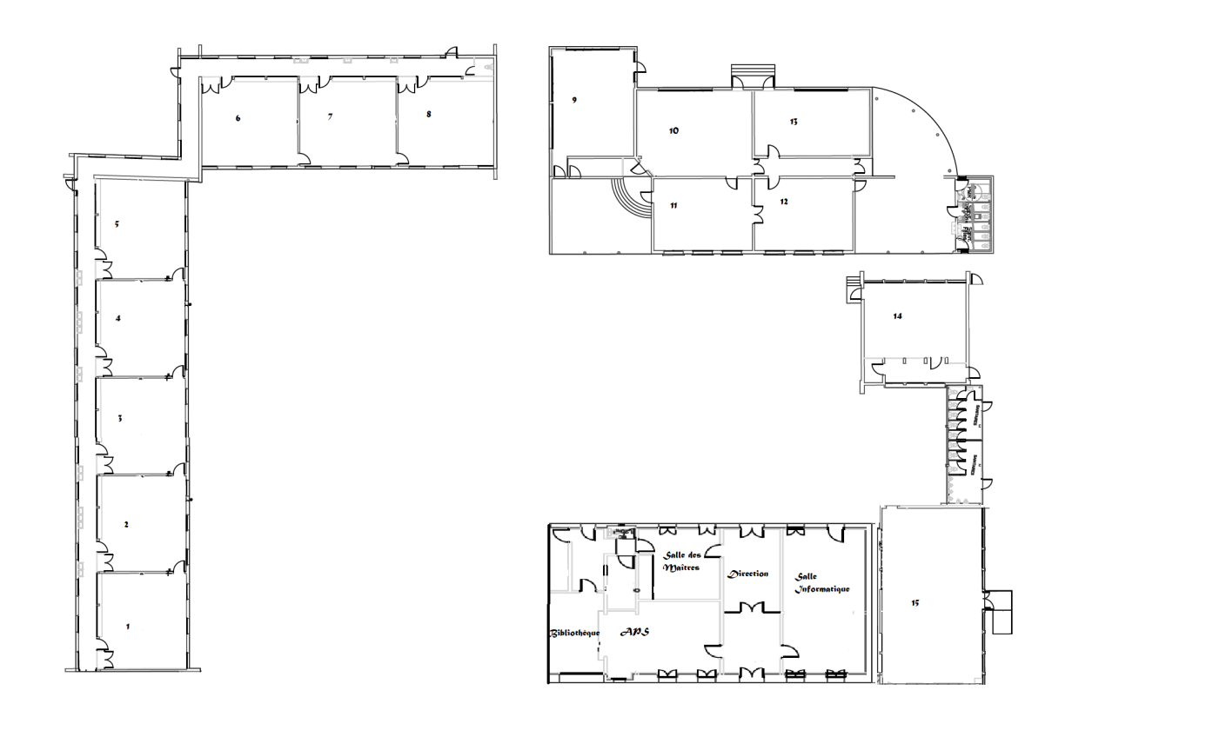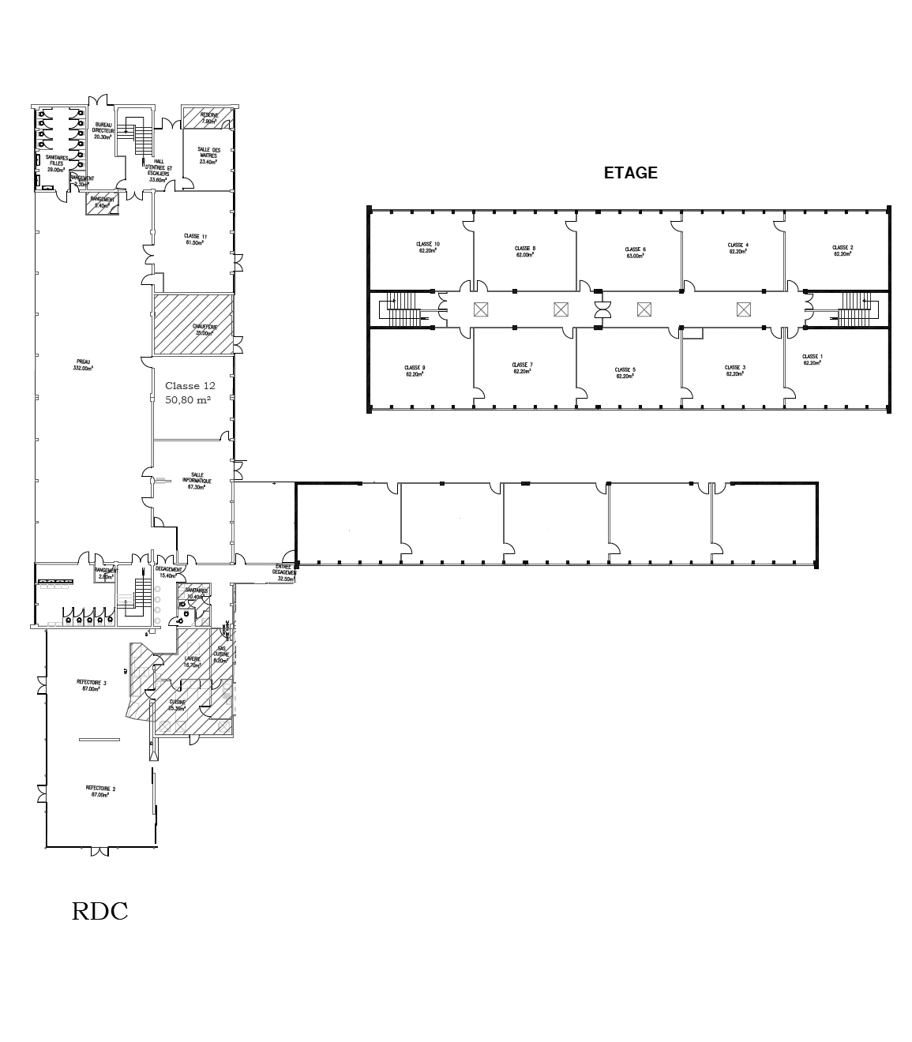

Le Directeur Général des Services souhaite que vous lui transmettiez chaque mois un état de vos avancées sur le projet. Il vous informe aussi que vous disposerez d’un budget maximum de 350 000€. Il vous rappelle que vous n’êtes pas obligés de tout dépenser en vous invitant à la maîtrise budgétaire.

Il sera à votre disposition tout au long du projet pour répondre à vos questions par mails ou sur rendez-vous (deux rendez-vous par semestre maximum donc soyez organisé).

Votre proposition technique et tarifaire ainsi qu’un planning de déploiement n’excédant pas six semaines seront présentés au comité de pilotage du projet à la fin du premier semestre conformément aux indications du DGS.